UNIVERSITAS MUHAMMADIYAH BENGKULU

Jl. Bali PO Box 118. Telp (0736) 22765, Fax (0736) 26161, Bengkulu 38119

Website: www.umb.ac.id, e-mail: humas@umb.ac.id

Nilai Mata Kuliah Mahasiswa

Mata Kuliah : | MKWU000009 ISLAM DAN ILMU PENGETAHUAN | Dosen Pengasuh : | Nurhadi, S.Ag, M.A
Kelas / Thn Akd : | 6 A / Genap 2018/2019 | Program Studi : | Pendidikan Bahasa Inggris (REGULER)
Semester / SKS : | 6 / 2 | Hari / Tgl Ujian : | Jumat / 22-02-2019 / 00:00 - 00:00

No. Nomer Induk Nama Nilai Grade Bobot
Mahasiswa Mahasiswa Akhir Nilai Nilai
1 1621110036 Nahdiyanty Rosfika 80.10 A 4.00
2 1621110038 Mohamad Hani 80.30 A 4.00
3 1621110041 Yolanda Dwi Astari 78.80 B 3.00
4 1621110047 Leni Krismonica 78.80 B 3.00
5 1621110074 Luthfi Masnur 80.10 A 4.00
6 1721110006 Afrizanur Aswad 81.00 A 4.00
7 1721110009 Fiska Miadewi 78.70 B 3.00
8 1721110013 Dinda Putri Anggrainy 80.00 A 4.00
9 1721110014 Indriyani Astuti 77.20 B 3.00
10 1721110017 Mella Sahara 80.30 A 4.00
11 1721110021 Adinda Pramesti Regita C 80.70 A 4.00
12 1721110023 Dela Irawan 80.20 A 4.00
13 1721110026 Anisa Putri Utami 80.00 A 4.00
14 1721110028 Rinti Safetri 77.10 B 3.00
15 1721110031 Esmiyanti 80.10 A 4.00
16 1721110034 Windri 80.00 A 4.00
17 1721110055 Reci Septi Andari 78.80 B 3.00
18 1721110072 Acacia Agnes Dwita Ariesy 78.70 B 3.00
19 1721110073 Nici Jarsi 78.20 B 3.00
20 1721110077 Sinta Hidayati 80.70 A 4.00
21 1721110078 Muhammad Hasbi 78.20 B 3.00
22 1721110084 Tiasyah Alifiah Rajabni Harahap 80.00 A 4.00
23 1721110095 Putri Kurnia Ilahi 78.70 B 3.00
24 1821110062 Tri Wahyuni Putri 36.60 E 0.00

BENGKULU, 23 August 2019
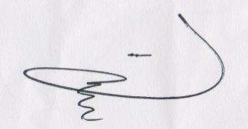
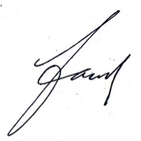
Mengetahui Dosen Pengasuh, Ka. Prodi Bahasa Inggris

Drs. Epi Wadison, M.Pd. Nurhadi, S.Ag, M.A NBK. 067803388 NIDN: 2014026801

